Российская Федерация

Республика Калмыкия

Элистинское городское Собрание

пятого созыва

РЕШЕНИЕ № 11

 | 17 сентября 2015 года | заседание № 9 |  | г. Элиста
О внесении изменений в Правила землепользования и застройки города Элисты
В соответствии с Федеральным законом от 6 октября 2003 года № 131-ФЗ «Об общих принципах организации местного самоуправления в Российской Федерации», Градостроительным кодексом Российской Федерации, с учетом протоколов публичных слушаний от 28 апреля, 19 мая, 16 июня, 24 июля, 4 августа, 25 августа 2015 года и заключений Комиссии по подготовке Правил землепользования и застройки города Элисты о результатах публичных слушаний от 30 апреля, 22 мая, 19 июня, 24 июля, 5 августа, 28 августа 2015 года, предложений Администрации города Элисты, руководствуясь статьей 20 Устава города Элисты,
Элистинское городское Собрание решило:
1. Внести в Правила землепользования и застройки города Элисты, утвержденные решением Элистинского городского Собрания от 27 декабря 2010 года № 1(с изменениями от 24 ноября 2011 года №4, 16 ноября 2012 года №9, 27 декабря 2012 года №6, 20 июня 2013 года №7, 26 сентября 2013 года №14, 28 ноября 2013 года №3, 26 декабря 2013 года №8, 27 марта 2014 года №13, 16 апреля 2014 года №3, 19 июня 2014 года №6, 24 июля 2014 года №6, 23 октября 2014 года №11, 25 декабря 2014 года №5, 11 июня 2015 года №12, 28 июля 2015 года №3), следующие изменения:
в карте градостроительного зонирования:
включить в зону жилой застройки первого типа (Ж-1/15), исключив из зоны социальной сферы (ОС/19), земельные участки площадью 300 кв.м. и 340 кв.м., расположенные по адресу: город Элиста, улица Рокчинского, №3«А», №3«В», согласно схеме №1 Приложения к настоящему решению;
включить в зону жилой застройки первого типа (Ж-1/20), исключив из коммунальной зоны (П-1/34), земельные участки общей площадью 4712 кв.м., расположенные по адресу: город Элиста, район «Сити-3», № 98, № 102, № 101, № 23, № 99, № 100, северо-восточнее дома №102, № 96, согласно схеме №2 Приложения к настоящему решению;
включить в зону жилой застройки первого типа (Ж-1/05) земельный участок площадью 15,57 га и в зону размещения объектов социальной сферы (ОС/59) земельный участок площадью 0,37 га, исключив из зоны природных ландшафтов и городских лесов (Р-3/09), расположенные по адресу: город Элиста, северо-западный район, согласно схеме №3 Приложения к настоящему решению;
включить в зону жилой застройки первого типа (Ж-1/14) земельный участок площадью 123000 кв.м., в зону жилой застройки второго типа (Ж-2/41) земельный участок площадью 7000 кв.м., исключив из зоны размещение объектов социальной сферы (ОС/21), расположенные по адресу: город Элиста, 5 микрорайон, комплекс КГУ, согласно схеме №4 Приложения к настоящему решению;
включить в зону жилой застройки первого типа (Ж-1/05) земельные участки, площадью 52,55 га, 10,84 га, 31,78 га, в зону размещения объектов социальной сферы (ОС/60) земельные участки площадью 3,38 га, 0,46 га, 9,69 га, исключив из зоны природных ландшафтов и городских лесов (Р-3/09), расположенные по адресу: город Элиста, западная часть, 2-я, 3-я, 5-я очереди строительства, согласно схеме №5 Приложения к настоящему решению;
включить в зону жилой застройки второго типа (Ж-2/42), исключив из производственно-коммунальной зоны первого типа (П-1/30), земельный участок площадью 1815 кв.м. расположенный по адресу: город Элиста, ул. Ленина, № 313, согласно схеме №6 Приложения к настоящему решению;
включить в зону жилой застройки второго типа (Ж-2/12), исключив из производственно-коммунальной зоны первого типа (П-1/35), земельный участок площадью 1329 кв.м., расположенный по адресу: город Элиста, ул.им. Хрущева Н.С., №7, согласно схеме №7 Приложения к настоящему решению;
включить в зону объектов социальной сферы (ОС/12), исключив из производственно-коммунальной зоны первого типа (П-1/16), земельный участок площадью 200 кв.м., расположенный по адресу: город Элиста, ул. Ленина, между АЗС «Лукойл» и средней школой №14, согласно схеме №8 Приложения к настоящему решению;
включить в зону жилой застройки первого типа (Ж-1/05) земельный участок площадью 34,97 га и в зону размещения объектов социальной сферы (ОС/61) земельный участок площадью 3,53 га, исключив из зоны природных ландшафтов и городских лесов (Р-3/09), расположенные по адресу: город Элиста, западная часть, 4-я очередь строительства, согласно схеме №9 Приложения к настоящему решению;
включить в зону жилой застройки первого типа (Ж-1/08), исключив из зоны природных ландшафтов и городских лесов (Р-3/10), земельный участок площадью 600 кв.м., расположенный по адресу: город Элиста, ул. Балковская, юго-восточнее д.21, согласно схеме № 10 Приложения к настоящему решению;
включить в зону жилой застройки первого типа (Ж-1/05), исключив из зоны природных ландшафтов и городских лесов (Р-3/09), земельный участок площадью 4,94 га, расположенный по адресу: город Элиста, северо-западная часть, улица Звездная, согласно схеме №11 Приложения к настоящему решению.

2. Администрации города Элисты разместить настоящее решение на официальном сайте Администрации города Элисты.
3. Настоящее решение вступает в силу со дня его официального опубликования в газете «Элистинская панорама».

Глава города Элисты,
Председатель Элистинского
городского Собрания В. Намруев

Приложение
к решению Элистинского городского Собрания
от 17 сентября 2015 года № 11

Схема № 1
Выкопировка из карты градостроительного зонирования Правил землепользования и застройки города Элисты, утвержденных решением Элистинского городского Собрания от 27.12.2010г. № 1

ПЗЗ: | Предлагаемые изменения ПЗЗ:

Схема № 2
Выкопировка из карты градостроительного зонирования Правил землепользования и застройки города Элисты, утвержденных решением Элистинского городского Собрания от 27.12.2010г. № 1

ПЗЗ: | Предлагаемые изменения ПЗЗ:
Схема № 3
Выкопировка из карты градостроительного зонирования Правил землепользования и застройки города Элисты, утвержденных решением Элистинского городского Собрания от 27.12.2010г. № 1

ПЗЗ: | Предлагаемые изменения ПЗЗ:

Схема № 4
Выкопировка из карты градостроительного зонирования Правил землепользования и застройки города Элисты, утвержденных решением Элистинского городского Собрания от 27.12.2010г. № 1

ПЗЗ: Предлагаемое изменение ПЗЗ:
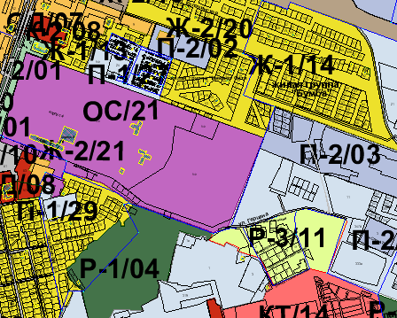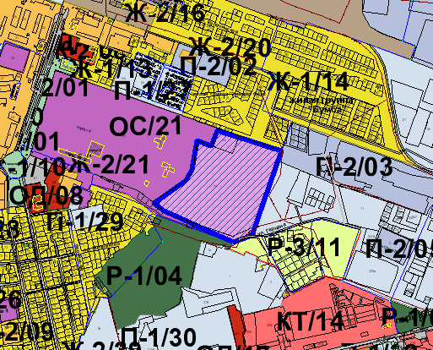

Схема № 5
Выкопировка из карты градостроительного зонирования Правил землепользования и застройки города Элисты, утвержденных решением Элистинского городского Собрания от 27.12.2010г. № 1

ПЗЗ: | Предлагаемые изменения ПЗЗ:
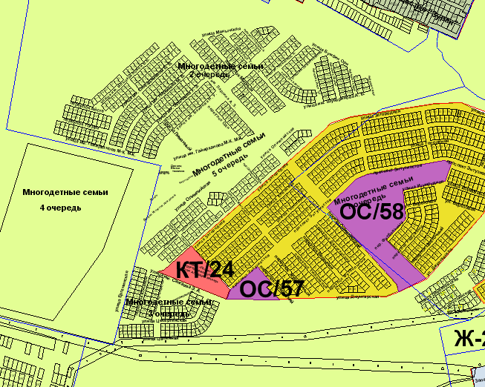 | 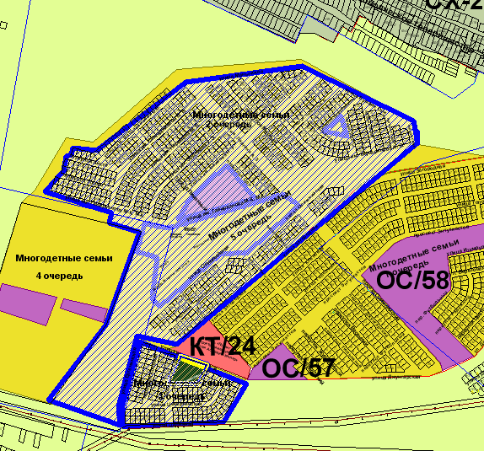

Схема № 6
Выкопировка из карты градостроительного зонирования Правил землепользования и застройки города Элисты, утвержденных решением Элистинского городского Собрания от 27.12.2010г. № 1

ПЗЗ: | Предлагаемые изменения ПЗЗ:
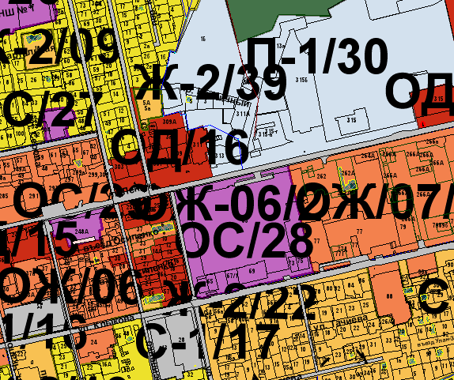 | 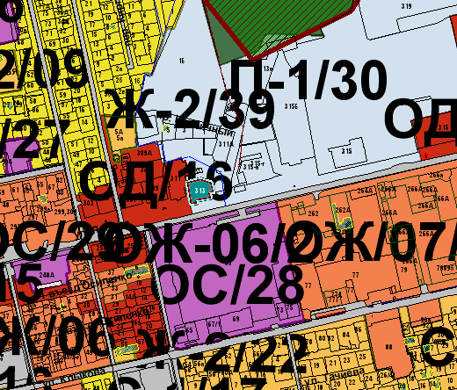

Схема № 7
Выкопировка из карты градостроительного зонирования Правил землепользования и застройки города Элисты, утвержденных решением Элистинского городского Собрания от 27.12.2010г. № 1

ПЗЗ: | Предлагаемые изменения ПЗЗ:
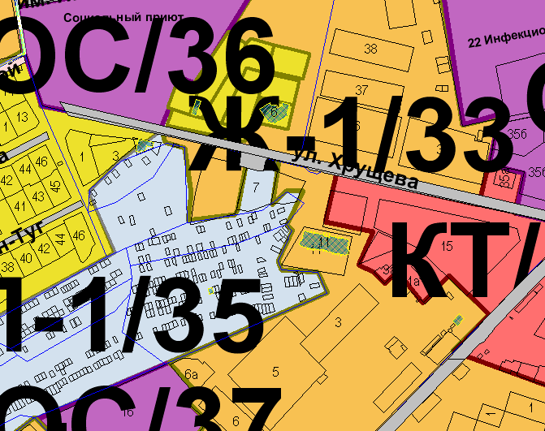 | 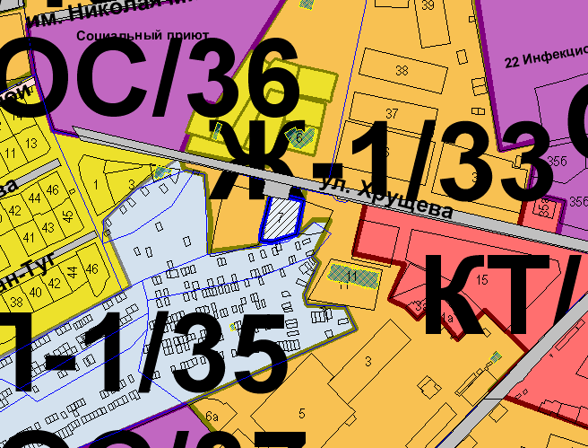

Схема № 8
Выкопировка из карты градостроительного зонирования Правил землепользования и застройки города Элисты, утвержденных решением Элистинского городского Собрания от 27.12.2010г. № 1

ПЗЗ: | Предлагаемые изменения ПЗЗ:
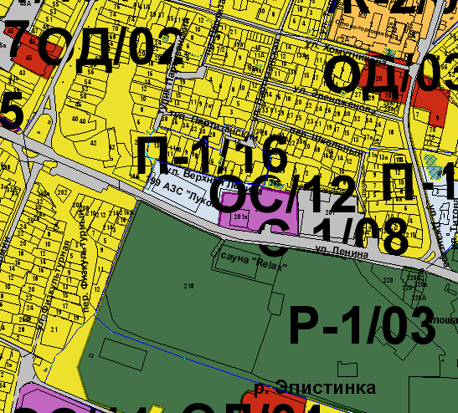 | 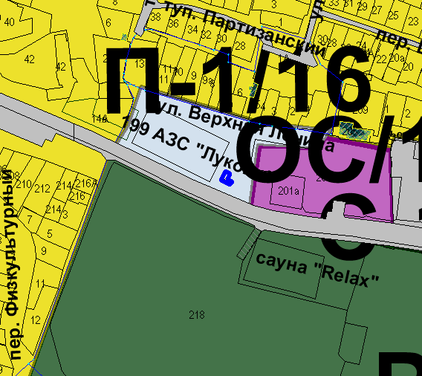

Схема № 9
Выкопировка из карты градостроительного зонирования Правил землепользования и застройки города Элисты, утвержденных решением Элистинского городского Собрания от 27.12.2010г. № 1

ПЗЗ: Предлагаемое изменение ПЗЗ:

Схема № 10
Выкопировка из карты градостроительного зонирования Правил землепользования и застройки города Элисты, утвержденных решением Элистинского городского Собрания от 27.12.2010г. № 1

ПЗЗ: | Предлагаемые изменения ПЗЗ:

Схема № 11
Выкопировка из карты градостроительного зонирования Правил землепользования и застройки города Элисты, утвержденных решением Элистинского городского Собрания от 27.12.2010г. № 1

ПЗЗ: | Предлагаемые изменения ПЗЗ:

ПОЯСНИТЕЛЬНАЯ ЗАПИСКА
к проекту решения Элистинского городского Собрания
«О внесении изменений в Правила землепользования и
застройки города Элисты»

В соответствии с Градостроительным кодексом Российской Федерации, а также учитывая обращения заинтересованных лиц, заключения Комиссии по подготовке Правил землепользования и застройки города Элисты, подготовлен и вносится на рассмотрение Элистинского городского Собрания проект решения Элистинского городского Собрания о внесении изменений в Правила землепользования и застройки города Элисты, утвержденные решением Элистинского городского Собрания от 27.12.2010 г. № 1.
Указанным проектом решения предлагается внести изменения в карту градостроительного зонирования Правил землепользования и застройки города Элисты, утвержденных решением Элистинского городского Собрания от 27 декабря 2010 года №1, в части включения:
-земельных участков площадью 300 кв.м. и 340 кв.м., расположенных по адресу: г. Элиста, ул. Рокчинского, № 3«А», и № 3«В», в зону жилой застройки первого типа (Ж-1/15), с исключением из зоны социальной сферы (ОС/19);
-земельных участков общей площадью 4712 кв.м., расположенных по адресу: г. Элиста, район «Сити-3», № 98, № 102, № 101, № 23, № 99, № 100, №102, № 96, в зону жилой застройки первого типа (Ж-1/20), с исключением из коммунальной зоны (П-1/34);
- земельного участка, площадью 15,57 га, в зону жилой застройки первого типа (Ж-1/05) и земельного участка, площадью 0,37 га, в зону размещения объектов социальной сферы (ОС/59), расположенных по адресу: г. Элиста, северо-западный район, с исключением из зоны природных ландшафтов и городских лесов (Р-3/09).
- земельного участка площадью 123000 кв.м., в зону жилой застройки первого типа (Ж-1/14), земельного участка площадью 7000 кв.м., в зону жилой застройки второго типа (Ж-2/41), расположенного по адресу: г. Элиста, 5 микрорайон, комплекс КГУ, с исключением из зоны размещение объектов социальной сферы (ОС/21);
- земельных участков площадью 52,55 га, 10,84 га, 31,78 га, в зону жилой застройки первого типа (Ж-1/05), земельных участков площадью 3,38 га, 0,46 га, 9,69 га, в зону размещения объектов социальной сферы (ОС/60), расположенных по адресу: г. Элиста, западная часть города Элисты, 2-я, 3-я, 5-я очереди строительства, с исключением из зоны природных ландшафтов и городских лесов (Р-3/09);
- земельного участка площадью 1815 кв.м. в зону жилой застройки второго типа (Ж-2/42), расположенного по адресу: г. Элиста, ул. Ленина, № 313, с исключением из производственно-коммунальной зоны первого типа (П-1/30);
- земельного участка, площадью 1329 кв.м., в зону жилой застройки второго типа (Ж-2/12), расположенного по адресу: г. Элиста, ул.им. Хрущева Н.С., №7, с исключением из производственно-коммунальной зоны первого типа (П-1/35);
- земельного участка площадью 200 кв.м., в зону объектов социальной сферы (ОС/12), расположенного по адресу: г. Элиста, ул. Ленина, между АЗС «Лукойл» и средней школой №14, с исключением из производственно-коммунальной зоны первого типа (П-1/16);
- земельного участка площадью 15680 кв.м., расположенного по адресу: город Элиста, ул.В.И.Ленина, № 361, в зону жилой застройки второго типа (Ж-2/26), исключив из производственно-коммунальной зоны первого типа (П-1/31).
- земельного участка площадью 34,97 га, в зону жилой застройки первого типа (Ж-1/05), земельного участка площадью 3,53 га, в зону размещения объектов социальной сферы (ОС/61), расположенных по адресу: г. Элиста, 4-я очередь строительства, с исключением из зоны природных ландшафтов и городских лесов (Р-3/09);
- земельного участка площадью 600 кв.м., в зону жилой застройки первого типа (Ж-1/08), расположенного по адресу: г. Элиста, ул. Балковская, юго-восточнее д.21, с исключением из зоны природных ландшафтов и городских лесов (Р-3/10).

На основании изложенного, подготовлен и предлагается на рассмотрение Элистинского городского Собрания проект решения Элистинского городского Собрания «О внесении изменений в Правила землепользования и застройки города Элисты».
________________________

